CALENDAR ASTRONOMIC 2020

Fenomene astronomice în luna februarie
/Datele din acest calendar sunt valabile pentru coordonatele Bârladului/
Latitudine: 46,23°N, Longitudine: 27,67°E

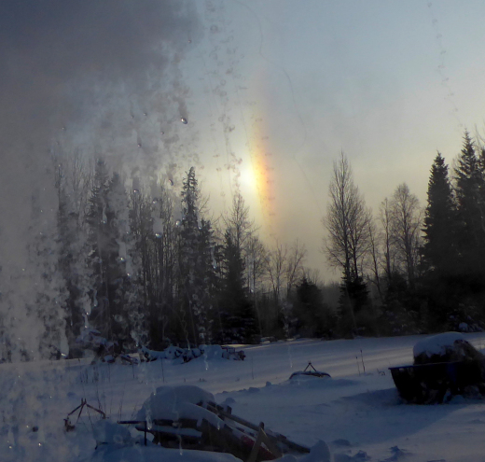

Evenimente

02 februarie - Mercur sub Venus în amurg

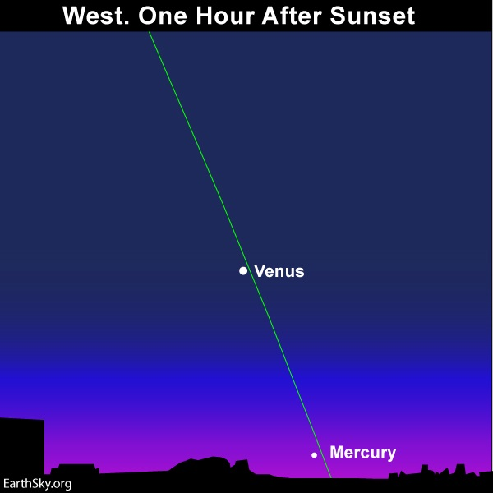

03 februarie – Luna aproape de roiul deschis Pleiade / (ora 16)
03 februarie - Seara: Luna între roiurile Hyades și Pleiades.

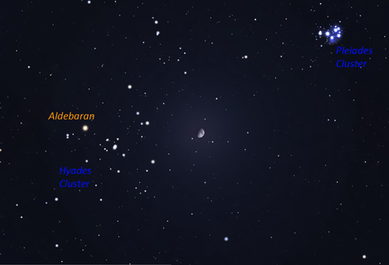

04 februarie – Luna aproape de steaua Aldebaran / constelaţia Taurus (ora 09)

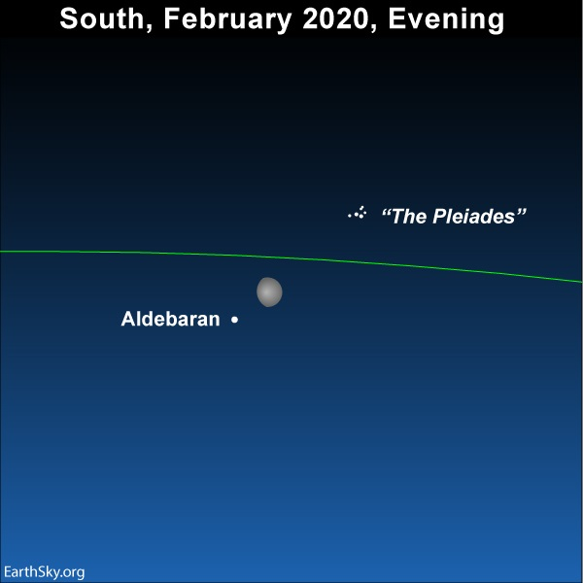

04-05 februarie – Luna în Cercul de iarnă

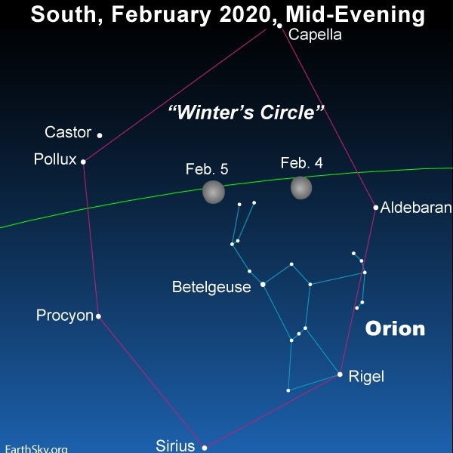
06-07 februarie – Luna în constelaţia Gemini

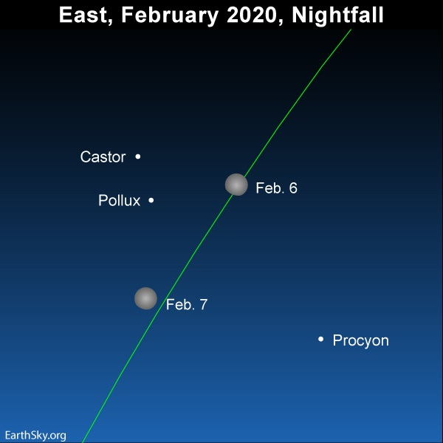

07 februarie – Luna aproape de steaua Castor / constelaţia Gemini / ora 11
07 februarie – Luna aproape de steaua Pollux / constelaţia Gemini / ora 15
07 februarie – După apusul Soarelui: Venus se află deasupra planetei Mercur

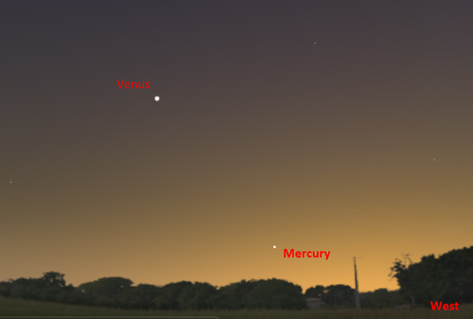

10 februarie – Înainte de răsăritul Soarelui se observă Marte, Jupiter şi Saturn, iar
după apusul Soarelui Mercur şi Venus (toate cele 5 planete vizibile
cu ochiul liber)

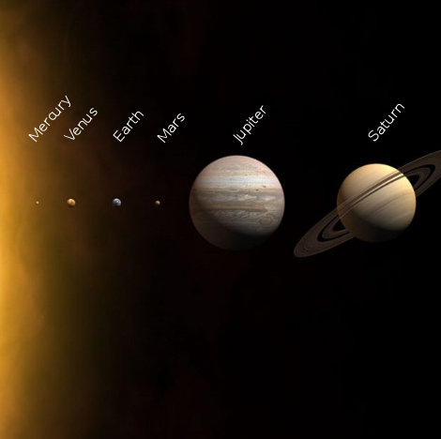
10 februarie – Luna aproape de steaua Regulus / constelaţia Leo / (ora 02)
12 februarie – Seara târziu: Luna şi steaua Spica / constelaţia Virgo

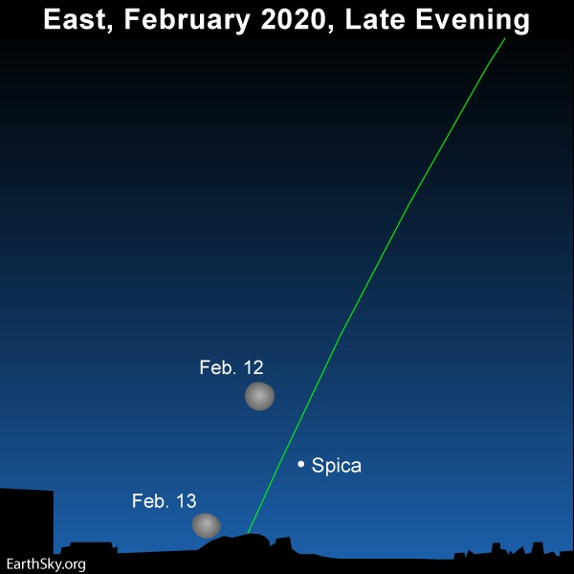

15 februarie – Înainte de răsăritul Soarelui: Luna şi 3 planete vizibile cu ochiul
liber

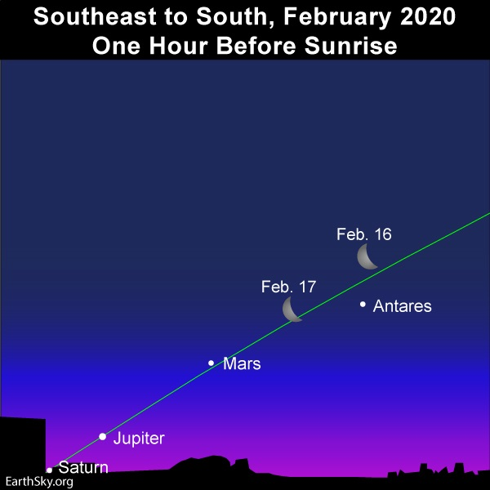

17 februarie – Luna aproape de steaua Antares / constelaţia Scorpius / (ora 02)

18 februarie – Înainte de zori: Luna se află în dreapta planetei Marte
(m = +1,2)

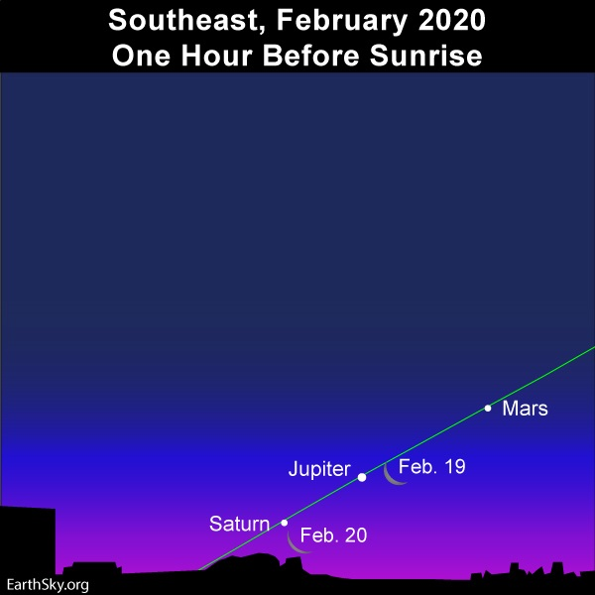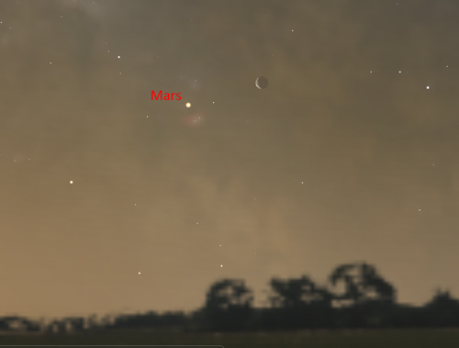

19 februarie – Luna aproape de Jupiter (m = -1,9) / (ora 22)
20 februarie – Luna aproape de Saturn (m = +0,6) / (ora 17)
22 februarie – Arc spre Arcturus, steaua primăverii

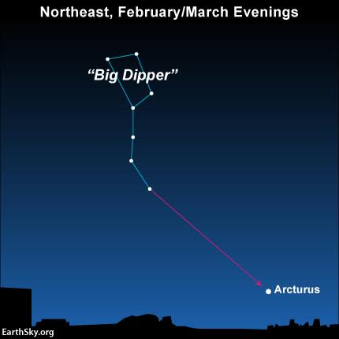

24 februarie – Lună tânără, sub Venus. după apus

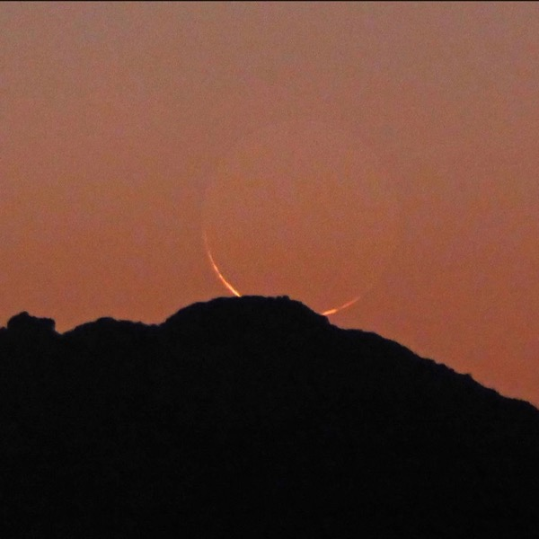
26 februarie – Mercur la conjuncţie inferioară / ora 04

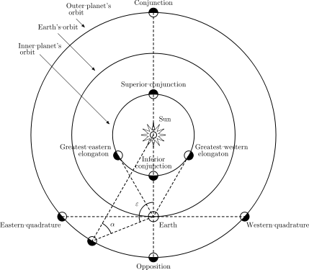

27 februarie – Luna şi Venus împodobesc cerul vestic după apusul Soarelui

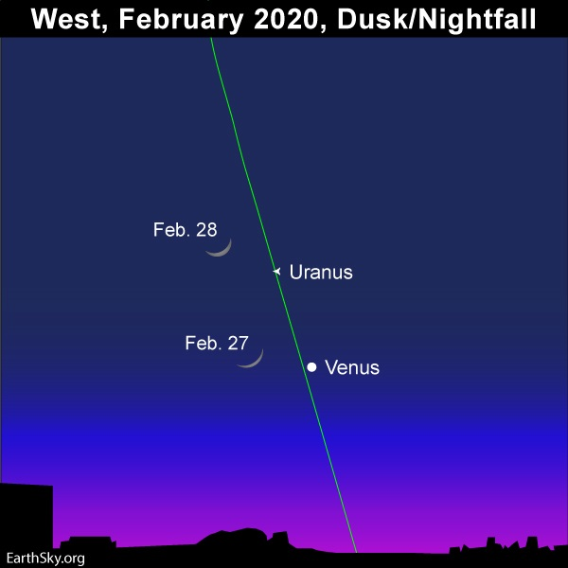

27 februarie – După apusul Soarelui: Luna se află în stânga jos a lui Venus
(m = -4,2)

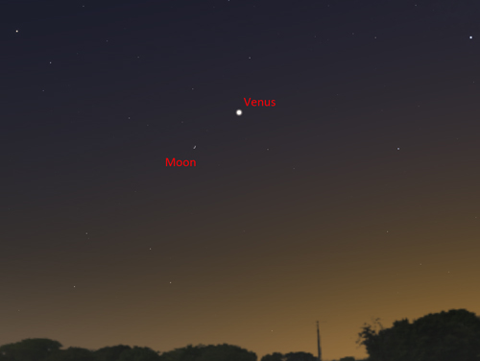
29 februarie - Înainte de zori: aliniere Saturn, Jupiter și Marte.

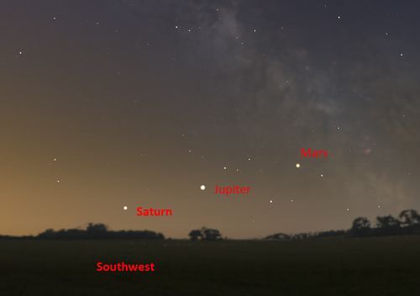

Repere ale lunii februarie

& Lumina Zodiacală
Lumina Zodiacală este cauzată de lumina Soarelui reflectată de praful meteoric care se mișcă în același plan ca și Pământul și celelalte planete care orbitează Soarele. Alegeți o noapte senină, fără Lună, aproximativ 1-2 ore după apusul Soarelui, și căutați o lumină în formă de triunghi mare care se extinde de la orizont (de-a lungul eclipticii). Cele mai bune luni pentru a vedea Lumina Zodiacală (atunci când ecliptica este aproape verticală la orizont) sunt martie și aprilie (seara) și octombrie-noiembrie (dimineața); ori inversat pentru emisfera sudică.
Serile fără Lună din februarie, martie și aprilie prezintă cea mai bună perioadă a anului pentru a vedea lumina zodiacală pe cerul de seară al emisferei nordice. Din emisfera sudică, lumina zodiacală este cel mai bine văzută înainte de zori în aceste luni ale anului. Lumina apare la aproximativ 80-120 de minute după apusul Soarelui.
Spre deosebire de amurg, nu există o culoare roșie a luminii zodiacale. Cerurile roșcate la amurg și zori sunt cauzate de atmosfera Pământului, în timp ce lumina zodiacală provine de dincolo de atmosfera noastră.

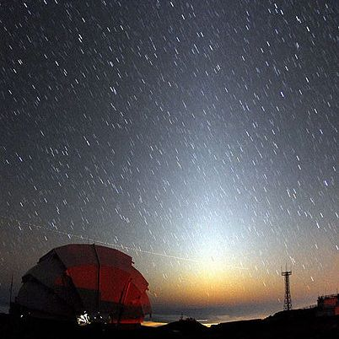
Răsăritul şi apusul planetelor vizibile cu ochiul liber

SEARA | MIEZUL NOPŢII | DIMINEAŢA
Mercur / Sud-Vest
Venus / Sud-Vest
 |  | Marte / Sud-Est
 |  | Jupiter/ Sud-Est
 |  | Saturn / Sud-Est

MERCUR
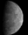
Mercur este în constelaţia Aquarius şi va fi la conjuncţie inferioară pe 26 februarie (invizibil). Planeta începe luna la magnitudinea aparentă m = -1,0 și scade până la m = +0,2 până la data de 14 februarie. De la 1 la 14 februarie, dimensiunea sa unghiulară crește de la 5,6 la 8,1 secunde de arc, dar faza sa (% disc iluminat) scade de la 85% la doar 32% - de unde scăderea magnitudinii. La începutul lunii va avea o altitudine scăzută în vest-sud-vest, de ~ 9 grade.

VENUS

Venus, aflat în constelaţia Pisces, domină acum cerul amurgului sud-vestic și apare mai sus în fiecare noapte, urcând de la ~ 29 de grade deasupra orizontului, la mai mult de 38 de grade la apusul Soarelui. Pe parcursul lunii, dimensiunea sa unghiulară crește de la 15,3 la 18,6 secunde de arc, dar, în același timp, faza (procentul discului iluminat) scade de la 73% la 63% și astfel strălucirea crește doar ușor de la m = -4,1 la m = -4,3.

MARTE
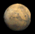
Marte poate fi văzut spre sud-est pe cerul de dinainte de zori în constelaţia Ophiuchus, la începutul lunii. Se ridică la o înălțime de ~ 8 grade. Acesta va avea o magnitudine aparentă m = +1,4. Până la sfârșitul lunii, se va vedea spre sud înainte de zori și magnitudinea sa va crește ușor până la m = +1,1. Se deplasează spre est, deasupra „Ceainicului” Săgetătorului și se va afla chiar deasupra „capacului” său pe 24 februarie.

JUPITER
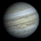
Jupiter se observă dimineaţa la o magnitudine aparentă m = -1,9 în constelaţia Sagittarius. În cursul lunii, magnitudinea sa aparentă ajunge la m = -2,0, în timp ce dimensiunea unghiulară crește ușor. Va fi necesar un orizont sud-estic scăzut.

SATURN

Saturn este în constelaţia Sagittarius. Echipat cu binoclu și având un orizont sud-estic foarte scăzut, se poate vedea la magnitudinea aparentă m = +0,58 pe cerul dinaintea zorilor. Pe măsură ce luna februarie progresează, magnitudinea sa aparentă se reduce foarte ușor la m = +0,66. Saturn traversează ecliptica în direcția sud-est pe 13 februarie, cu doar 13 zile înainte ca Jupiter să ajungă în acest punct, în timp ce Marte ajunge la 1 februarie.

Noul Catalog General al Nebuloaselor și Clusterelor de Stele (abreviat ca NGC) este un catalog de obiecte de cer adânc compilat de John Louis Emil Dreyer în 1888 ca o nouă versiune a Catalogului general al Nebuloaselor și Clusterelor de Stele al lui John Herschel. NGC conține 7 840 de obiecte, cunoscute sub denumirea de obiecte NGC. Este unul dintre cele mai mari cataloage cuprinzătoare, deoarece include toate tipurile de obiecte de spațiu adânc și nu se limitează, de exemplu, la galaxii. Dreyer a publicat, de asemenea, două suplimente la NGC în 1895 și 1908, cunoscute sub numele de Cataloagele Index, care descriu încă 5.386 de obiecte astronomice. Noul Catalog General al Nebuloaselor și Clusterelor de Stele (abreviat ca NGC) este un catalog de obiecte de cer adânc compilat de John Louis Emil Dreyer în 1888 ca o nouă versiune a Catalogului general al Nebuloaselor și Clusterelor de Stele al lui John Herschel. NGC conține 7 840 de obiecte, cunoscute sub denumirea de obiecte NGC. Este unul dintre cele mai mari cataloage cuprinzătoare, deoarece include toate tipurile de obiecte de spațiu adânc și nu se limitează, de exemplu, la galaxii. Dreyer a publicat, de asemenea, două suplimente la NGC în 1895 și 1908, cunoscute sub numele de Cataloagele Index, care descriu încă 5.386 de obiecte astronomice. Noul Catalog General al Nebuloaselor și Clusterelor de Stele (abreviat ca NGC) este un catalog de obiecte de cer adânc compilat de John Louis Emil Dreyer în 1888 ca o nouă versiune a Catalogului general al Nebuloaselor și Clusterelor de Stele al lui John Herschel. NGC conține 7 840 de obiecte, cunoscute sub denumirea de obiecte NGC. Este unul dintre cele mai mari cataloage cuprinzătoare, deoarece include toate tipurile de obiecte de spațiu adânc și nu se limitează, de exemplu, la galaxii. Dreyer a publicat, de asemenea, două suplimente la NGC în 1895 și 1908, cunoscute sub numele de Cataloagele Index, care descriu încă 5.386 de obiecte astronomice. Top of Form
Soarele
Răsărit şi apus
La începutul lunii răsare la ora 7h33m şi apune la ora 17h13m, iar la sfârşitul lunii răsare la ora 6h49m şi apune la ora 17h54m.

Poziţia pe ecliptică

Soarele este la începutul lunii în constelaţia Capricornus, iar pe 17 februarie intră în constelaţia Aquarius.

Luna
Distanţa de Pământ
10 februarie, ora 22:31, PERIGEU - la 360.461 km de Pământ
26 februarie, ora 14:00, APOGEU - la 406.278 km de Pământ

Fazele Lunii

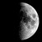 02 februarie /ora 03:42 - Luna la Primul Pătrar

09 februarie /ora 09:33 - Luna Plină

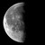 16 februarie /ora 00:18 - Luna la Ultimul Pătrar

23 februarie /ora 17:33 - Luna Nouă

Curenţi meteorici

Curentul meteoric vizibil din emisfera sudică, Alpha Centaurids, este activ în perioada 31 ianuarie - 20 februarie. Maximul se va produce pe 8 februarie: variabil, obişnuit circa 6 meteori/oră; poate ajunge la + 25 meteori/oră. Curentul produce meteori luminoşi şi rapizi.

Apropieri ale unor asteroizi de Pământ

ASTEROIDUL | DATA | DISTANŢA | DIAMETRUL  (m)

2017 AE5 | 01.02 | 13,6 LD | 123
2020 BD9 | 02.02 | 16,4 LD | 39
2013 BA74 | 04.02 | 3,7 LD | 28
2020 BF10 | 06.02 | 2,9 LD | 12
2020 BF11 | 07.02 | 16,8 LD | 34
2020 BL8 | 08.02 | 6,6 LD | 26
2020 BW5 | 09.02 | 5,2 LD | 18
2020 BK10 | 09.02 | 1,9 LD | 20
2020 BC10 | 10.02 | 15,2 LD | 34
163373 | 15.02 | 15,1 LD | 589
2018 CW2 | 17.02 | 6,0 LD | 28
2020 BA10 | 18.02 | 12,2 LD | 28
2020 BL7 | 19.02 | 13,6 LD | 35
2020 BC9 | 20.02 | 13,9 LD | 78
2019 BE5 | 20.02 | 13,9 LD | 34
2011 DR | 23.02 | 14,7 LD | 25
2016 CO246 | 23.02 | 18,4 LD | 25
2020 BR10 | 23.02 | 15,4 LD | 99
2012 DS30 | 26.02 | 12,3 LD | 22
2015 BK509 | 29.02 | 18,7 LD | 118

Notă: LD = "Lunar Distance". 1 LD = 384.401 km, distanţa medie dintre Pământ şi Lună. 1 LD = 0,00256 UA.

Vizibilitatea cometei PanSTARRS (C / 2017 T2)

C / 2017 T2 a fost descoperită încă din octombrie 2017. La vremea respectivă, cometa era aproape la fel de îndepărtată ca planeta Saturn și avea magnitudinea aparentă m = +20. Este o cometă cu perioadă lungă din Norul Oort (ca şi spectaculoasa cometă ISON observată în 2013), în prima sa călătorie în jurul Soarelui.
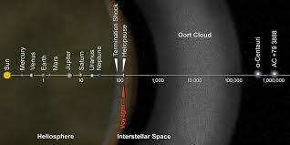

Formele exotice de gheață pe aceste comete „proaspete” se vaporizează adesea sau sublimează la o distanță mare de Soare, ceea ce duce la o creștere bruscă a luminozității - la început.
Cu excepția unei izbucniri neașteptate, T2 ar trebui să strălucească la magnitudinea aparentă m = +8 în preajma atingeriii periheliului la 4 mai și să rămână aproape la fel de strălucitor pentru întreaga lună, în timp ce călătorește de la constelaţia Camelopardalis până la constelaţia Ursa Major.

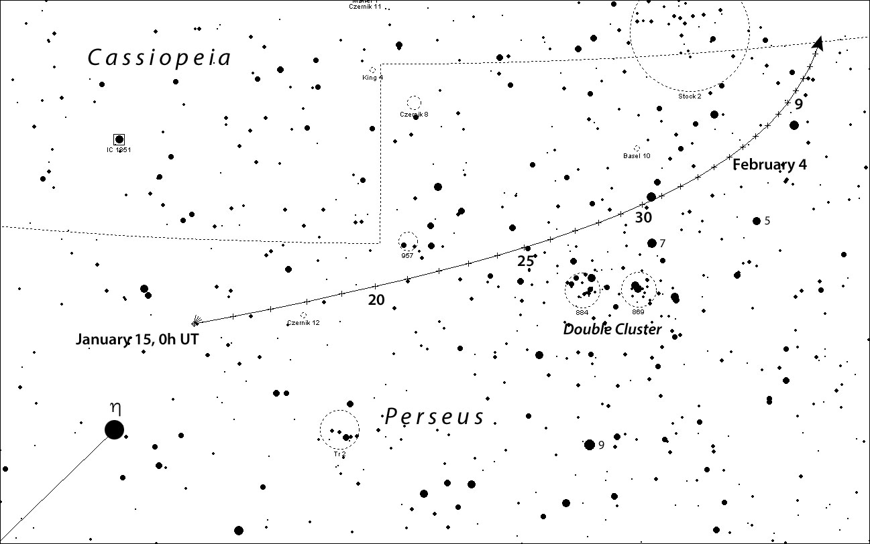
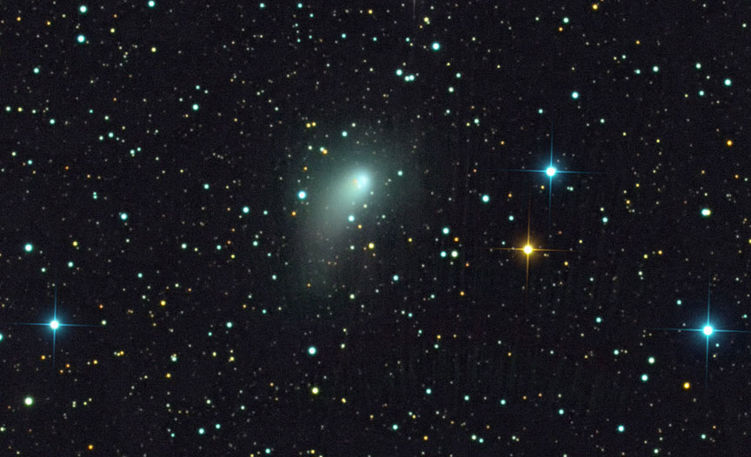
Cometa PanSTARRS dezvăluie o coamă albastră strălucitoare și o coadă scurtă de praf curbată în această fotografie făcută pe 13 ianuarie 2020.

Deocamdată, T2 este un obiect mic, condensat, de magnitudine m = + 9,5. Cu un telescop de 8 inci, se poate observa ușor cometa. Cometa a fost văzută în celebrul Roi Dublu din constelaţia Perseus (NGC 869 și NGC 884), în perioada 24 – 29 ianuarie, trecând la aproximativ 0,5° de acestea.

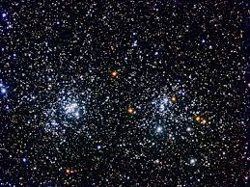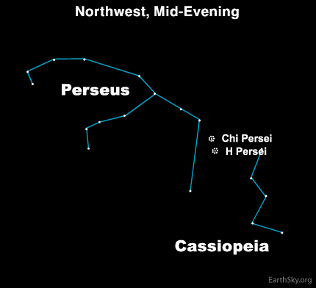

Vizibilitatea Staţiei Spaţiale Internaţionale

Tabelul următor este valabil pentru coordonatele municipului Bârlad:

Data | Magnitudinea aparentă |  | Start |  |  | Cel mai înalt  punct |  |  | Sfârşit |  | Tipul de trecere
 |  | Timp | Alt. | Az. | Timp | Alt. | Az. | Timp | Alt. | Az.
01  Feb | -2,6 | 17:58:03 | 10° | VNV | 18:01:43 | 32° | N | 18:04:21 | 13° | ENE | vizibil
01  Feb | -1,9 | 19:35:30 | 10° | VNV | 19:37:19 | 29° | NV | 19:37:19 | 29° | NV | vizibil
02  Feb | -3,5 | 18:47:03 | 10° | VNV | 18:01:43 | 51° | NNE | 18:51:49 | 44° | NE | vizibil
03  Feb | -3,1 | 18:00:20 | 10° | VNV | 18:03:35 | 40° | NNE | 18:06:25 | 13° | E | vizibil
03  Feb | -2,1 | 19:37:10 | 10° | VNV | 19:39:23 | 35° | V | 19:39:23 | 35° | V | vizibil
04  Feb | -3,8 | 18:49:31 | 10° | VNV | 18:52:55 | 82° | SSV | 18:54:04 | 38° | SE | vizibil
05  Feb | -3,7 | 18:01:54 | 10° | VNV | 18:52:55 | 69° | NNE | 18:08:39 | 10° | ESE | vizibil
05  Feb | -1,6 | 19:39:09 | 10° | W | 19:41:50 | 22° | SV | 19:41:52 | 22° | SV | vizibil
06  Feb | -2,2 | 18:51:14 | 10° | VNV | 18:54:20 | 34° | SV | 18:56:52 | 14° | SSE | vizibil
07  Feb | -3,0 | 18:03:28 | 10° | VNV | 18:06:47 | 54° | SV | 18:10:05 | 10° | SE | vizibil
08  Feb | -0,8 | 18:53:38 | 10° | V | 18:55:31 | 14° | SV | 18:57:24 | 10° | SSV | vizibil
09  Feb | -1,1 | 18:05:21 | 10° | V | 18:08:04 | 22° | SV | 18:10:45 | 10° | S | vizibil
20  Feb | -0,6 | 06:07:55 | 10° | SSE | 06:09:20 | 12° | SE | 06:10:44 | 10° | ESE | vizibil
22  Feb | -1,8 | 06:07:12 | 10° | SSV | 06:10:11 | 29° | SE | 06:13:10 | 10° | ENE | vizibil
23  Feb | -1,2 | 05:20:06 | 10° | S | 05:22:32 | 19° | SE | 05:24:59 | 10° | E | vizibil
24 Feb | -0,8 | 04:34:28 | 12° | SE | 04:34:56 | 12° | SE | 04:36:16 | 10° | ESE | vizibil
24 Feb | -3,5 | 06:07:50 | 10° | SV | 06:11:11 | 71° | SSE | 06:14:34 | 10° | ENE | vizibil
25  Feb | -2,9 | 05:21:55 | 26° | SSV | 05:23:25 | 45° | SE | 05:26:40 | 10° | ENE | vizibil
26  Feb | -1,9 | 04:36:16 | 27° | ESE | 04:36:16 | 27° | ESE | 04:38:40 | 10° | E | vizibil
26  Feb | -3,5 | 06:09:13 | 11° | V | 06:12:20 | 57° | NNV | 06:15:41 | 10° | ENE | vizibil
27  Feb | -3,8 | 05:23:26 | 42° | VSV | 05:24:27 | 80° | NNV | 05:27:51 | 10° | ENE | vizibil
28  Feb | -2,5 | 04:37:34 | 42° | E | 04:37:34 | 42° | E | 04:39:59 | 10° | ENE | vizibil
28  Feb | -2,8 | 06:10:31 | 11° | V | 06:13:35 | 36° | NNV | 06:16:45 | 10° | ENE | vizibil
29  Feb | -0,4 | 03:51:38 | 13° | ENE | 03:51:38 | 13° | ENE | 03:52:0 | 10° | ENE | vizibil
29  Feb | -3,1 | 05:24:34 | 32° | VNV | 05:25:37 | 44° | NNV | 05:28:53 | 10° | ENE | vizibil

Detalii despre trecere pentru data de 24 februarie 2020
Orbită: 416 x 423 km, 51.6°

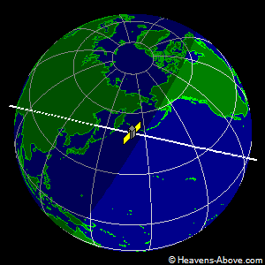

Evenimentul | Momentul de timp | Altitudinea | Azimutul | Magnitudinea aparentă | Altitudinea Soarelui
Răsare | 06:07:26 | 8° | 234° (SV) | -1,2 | -9,6°
Ajunge la altitudinea 10° | 06:07:50 | 10° | 233° (SV) | -1,4 | -9,5°
Altitudinea maximă | 06:11:11 | 71° | 150° (SSE) | -3,5 | -8,9°
Intră în umbră | 06:16:40 | 0° | 64° (ENE) | 1,2 | -8,0°

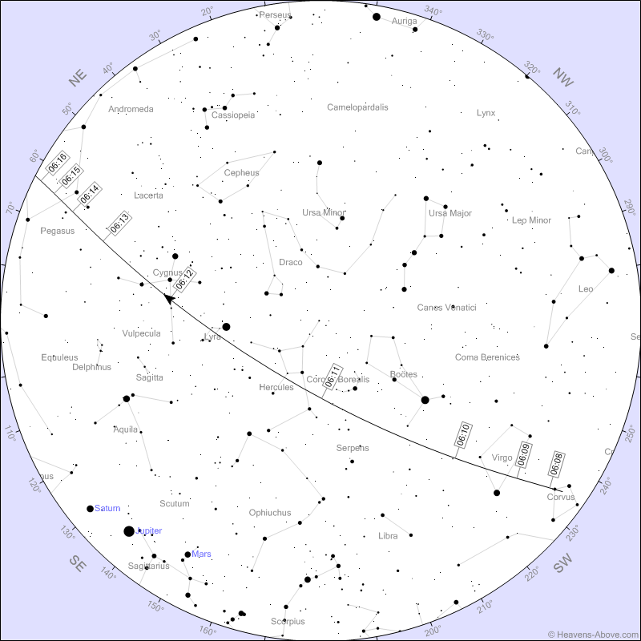

Prof.Ioan ADAM, preşedinte Asociaţia Astronomică „Sirius”- Club UNESCO

